Queridos amigos y amigas, estamos viviendo la era de la irracionalidad, un tiempo de mentira, odio e ignorancia. Ante el odio no hay diálogo ni argumento. Lo que durante tiempos nos pareció obvio, como la dignidad humana, la empatía, la defensa de los más vulnerables, la búsqueda de la verdad... sucumbió ante el discurso del odio, del libertinaje y la falta completa de razonabilidad. Seguiremos obstinados en la utopía Pascal. La vida ya venció a la muerte, la esperanza es nuestro rumbo... No importa el nombre que nos den, socialistas, comunistas, delirantes... prefiero quedarme con mi primer nombre, Humano. Humano de su más radical definición, aquel que es capaz de pensar, amar, soñar, creer... caminar junto a otros humanos libres e iguales.
Seguiremos obstinados en la Utopía Pascual
Queridos Amigos y amigas estamos viviendo la era de la irracionalidad, un tiempo de mentira, odio e ignorancia. Ante el odio no hay diálogo ni argumento. Lo que durante tiempos nos pareció obvio, como la dignidad humana, la empatía, la defensa de los más vulnerables, la búsqueda de la verdad… sucumbió ante el discurso del odio, del libertinaje la falta completa de razonabilidad.
Seguiremos obstinados en la utopía Pascual. La vida ya venció a la muerte la esperanza es nuestro rumbo… No importa el nombre que nos den, socialistas, comunistas, delirantes… prefiero quedarme con mi primer nombre Humano.
Humano de su más radical definición, aquel que es capaz de pensar, amar, soñar, creer… caminar junto a otros humanos libres e iguales.
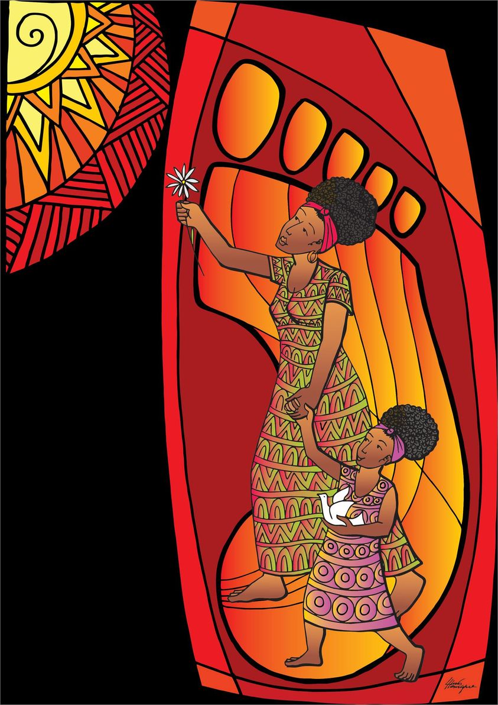

Luis Henrique Alves
https://www.facebook.com/100000535103581/posts/4574040395957085/?d=n

